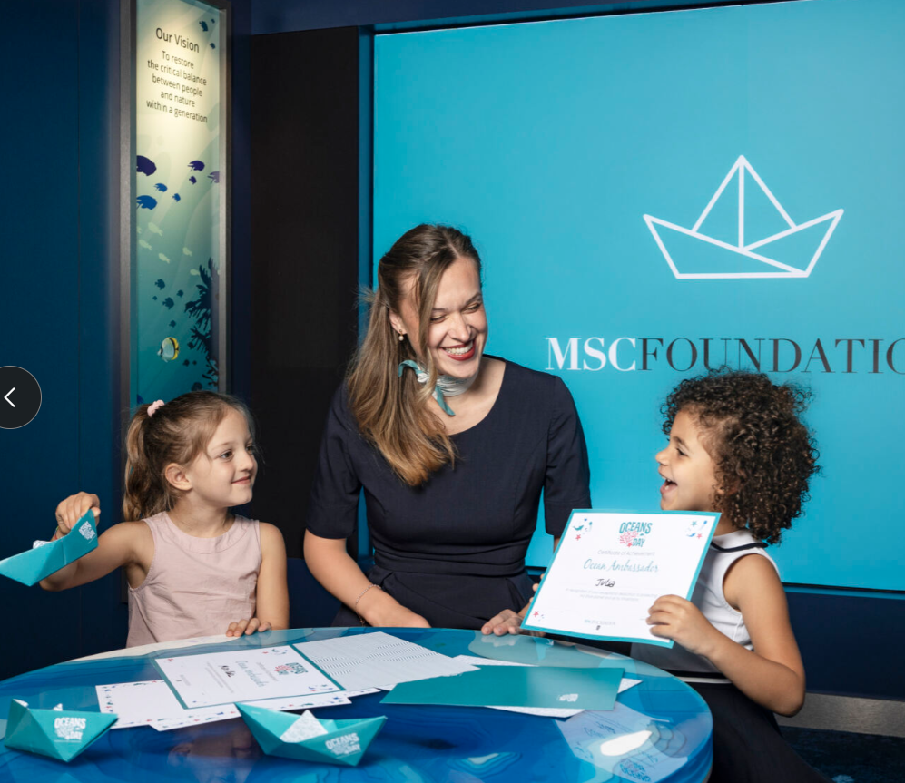 | Χαμόγελα, απονομές πιστοποιητικών και έμπνευση από τον ωκεανό στο Oceans Day powered by MSC Foundation.  @giuliopiscitelli
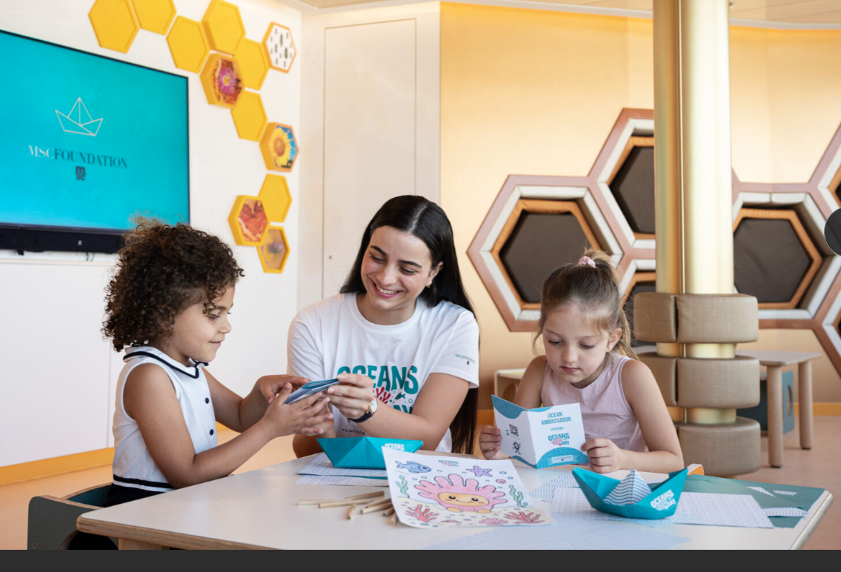 | Δραστηριότητες με θέμα τον ωκεανό, με την υποστήριξη της ομάδας Ψυχαγωγίας της MSC Cruises, στο πλαίσιο του Oceans Day powered by MSC Foundation.  @giuliopiscitelli
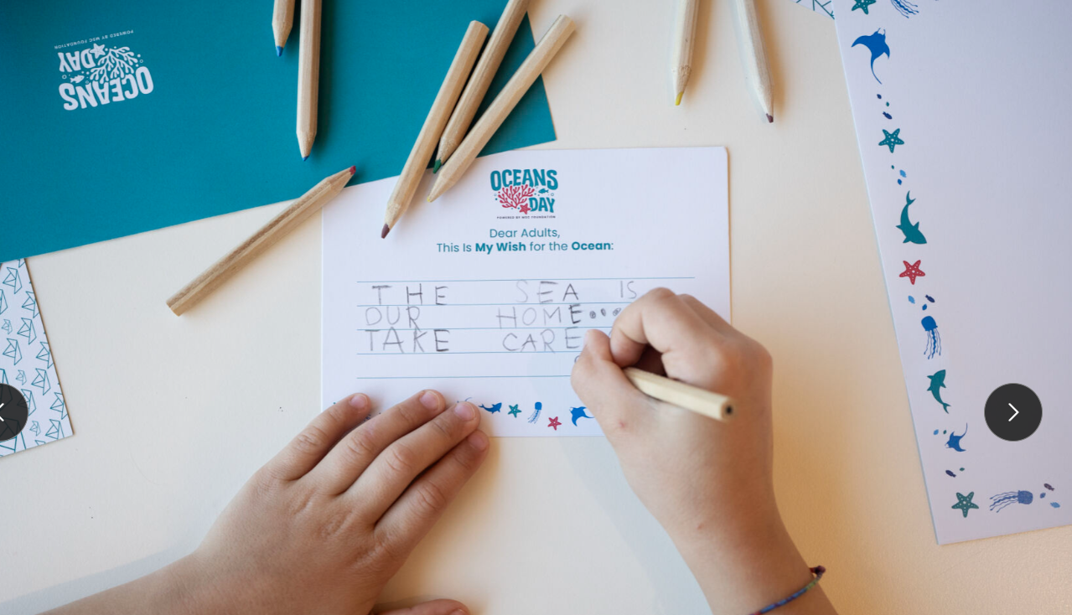 | Μέσα από τη δραστηριότητα “My Wish for the Ocean” , τα παιδιά εκφράζουν τις σκέψεις και τις ευχές τους για την προστασία του θαλάσσιου περιβάλλοντος.  @giuliopiscitelli
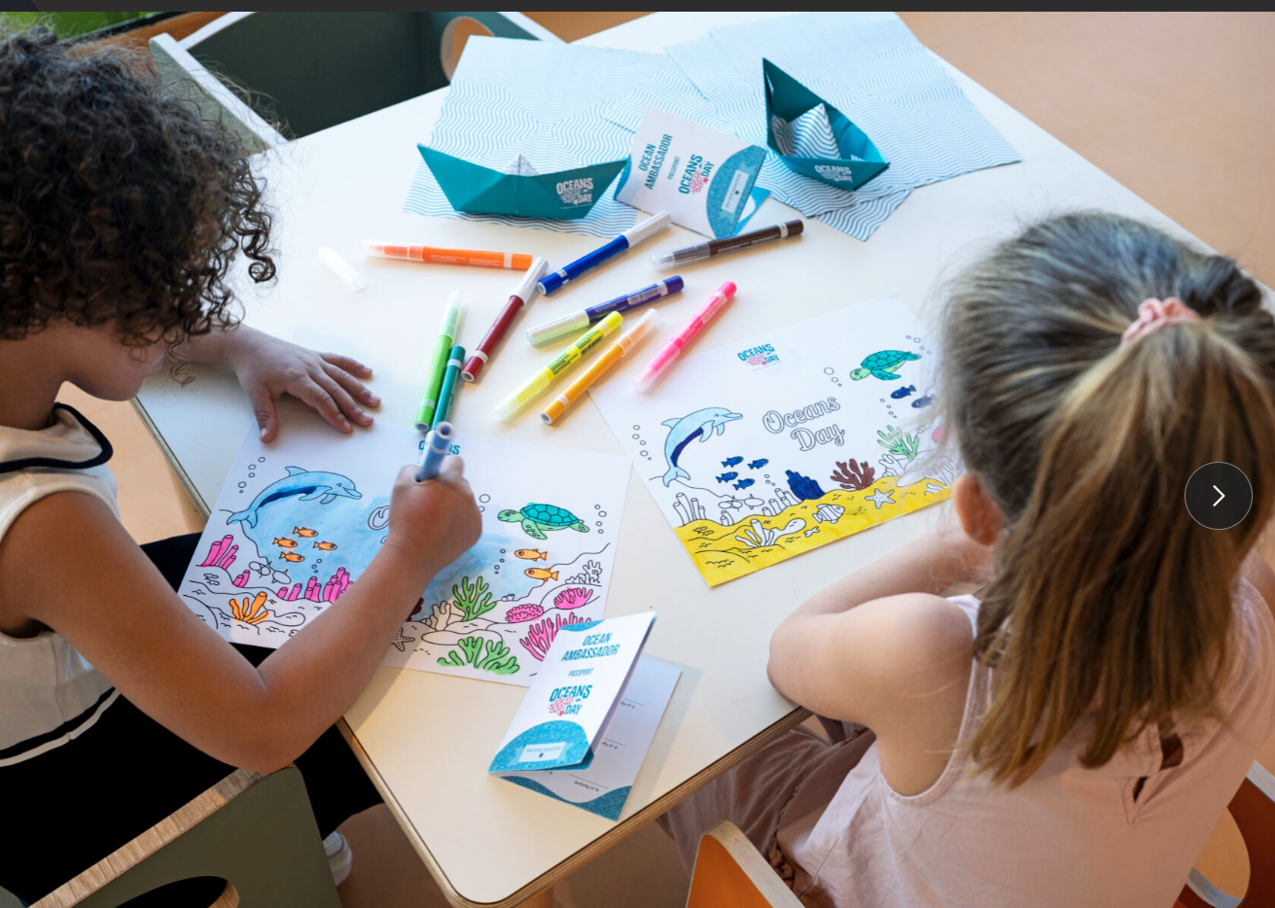 | Δημιουργικές δραστηριότητες με θέμα τον ωκεανό, σχεδιασμένες να ενθαρρύνουν την περιέργεια και τη μάθηση στο πλαίσιο της Παγκόσμιας Ημέρας Ωκεανών.  @giuliopiscitelli

